Debug de ODOO 11 en pycharm

1) Se creo un nuevo proyecto.
2) Hacer que pycharm apunte a la carpeta que lleva el codigo fuente
3) Escoger la version del python a utilizar, en caso de odoo 11 Python 3.5
4) Aceptar.

5) Dentro de Odoo 11 En la carpeta setup creamos un archivo llamado “odoo.conf” con la siguiente configuracion

odoo.conf
[options]
; This is the password that allows database operations:
db_host = localhost
db_port = 5432
db_user = odoo_desa /nombre del usuario
db_password = odoo2017 /Contraseña del usuario
xmlrpc_port = 8070 /puerto pora levantar el servicio del odoo
6) Antes de empezar el debug del pycharm, nos dirigimos a editar las configuraciones del mismo, como podemos ver en la siguiente imagen

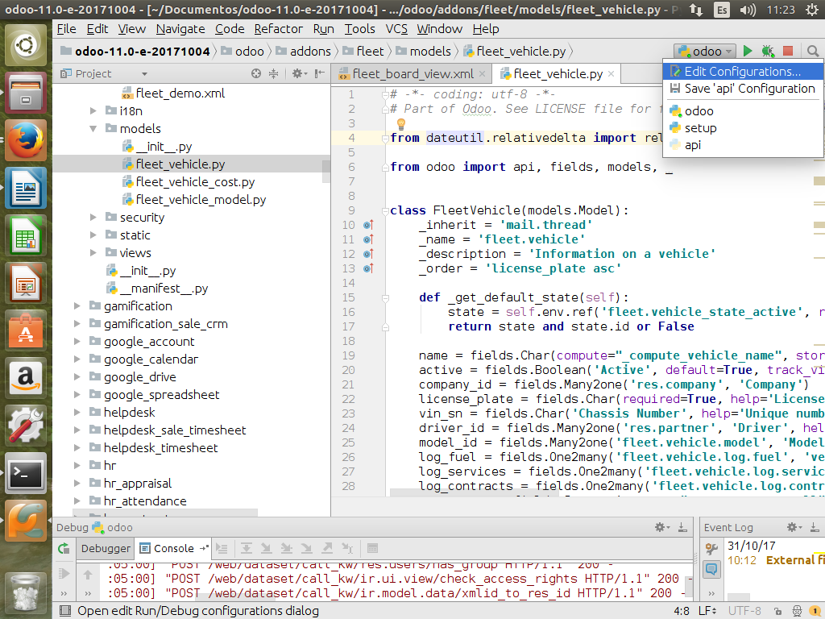
7) En la ventana que se abre, en el campo Script buscamos el archivo llamado “odo” que se encuentra en la carpeta Setup
En el campo Script parameters, pegamos la direccion donde se encuentre el archivo que creamos “odoo.conf”

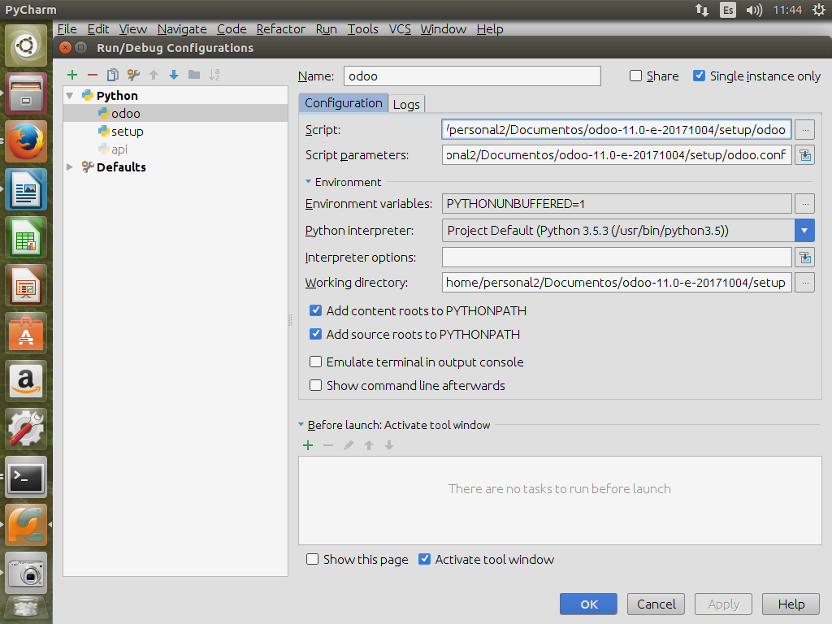

8) Finalmente inciamos el debug, haciendo clic en el icono que tiene forma de “bichito”

9) Ya inciado el debug, esperamos que se cargue y para probar que esta correctamente debugueado, procedemos a comprobarlo mediante un navegador, digitando “localhost” y con el puerto que se establecio en el archivo odoo.conf.
En el cual deberia correr el odoo correctamente.

